I Colores de la Península
MT-40342 - Web: https://viaje.mt/gmy
5 días y 4 noches

Desde $12849 ^{MXN} | CPL + 1599 IMP
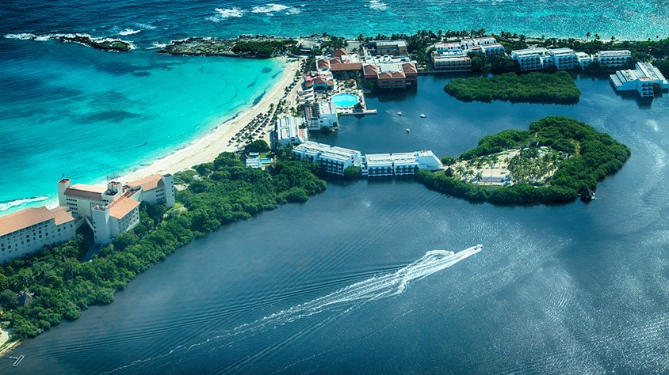
Incluye vuelo con

I SALIDAS

Diarias

I PAISES
México.

I CIUDADES
Mérida, Chichén Itzá, Xcajúm, Izamal, Cancún, Tulum.

I ITINERARIO

DíA 1 MéRIDA - CITY TOUR

Recepción en el aeropuerto Manuel Crescencio Rejón. Traslado al hotel. Cita en el punto de encuentro para empezar un City tour por la hermosa ldquo;Ciudad Blancardquo;, hogar de grandes joyas de Yucatán: el elegante Paseo Montejo, la antigua Catedral, el Museo Regional de Antropología y los mejores restaurantes para comer cochinita pibil, queso relleno y papadzules. De clima cálido y exuberante vegetación, también es el lugar de trovadores y gente amable.

Resto de la tarde libre.

Alojamiento

DíA 2 MéRIDA - CHICHEN ITZA - XCAJúM- IZAMAL- CANCúN

Desayuno en el hotel. Traslado hacia las famosas ruinas de Chichén Itzá, que fue la ciudad más importante entre los antilde;os 900 y 1300 de nuestra era de la cultura maya. El edificio más famoso es el templo de Kukulcán o quot;El Castillordquo;, que, junto al templo de los guerreros, el juego de pelota, el observatorio astronómico y el complejo de las monjas, dan muestra del carácter ceremonial de la ciudad.

Posteriormente visitaremos el hermoso cenote Xcajúm caracterizado por sus aguas con tonos turquesa enmarcada de verde vegetación.

Por último, visitaremos el pueblo mágico de Izamal donde nos maravillaremos del característico color amarillo que pinta todas las paredes. (Incluye comida sin bebidas)

Posteriormente nos dejaran en la terminal de Mérida para dirigirnos a Cancún a bordo de un autobús. (Se realiza transborde de unidad y el traslado de la terminal al hotel de Cancún es por cuenta de cada pasajero)

Regreso a Mérida. Alojamiento.

DíA 3CANCúN

Desayuno en el hotel. Día libre para poder disfrutar de las paradisíacas playas o pasear por la ciudad y cercanías de este maravilloso destino turístico. Pernocta Cancún.

DíA 4 CANCúN - TULUM - CANCúN

Cita en el lobby del hotel o en el punto de encuentro especificado (Si la cita no es en el lobby del hotel el pasajero se tendrá que desplazar por su cuenta al punto de encuentro) para partir hacia Tulum, un destino donde se conjugan cultura, historia y una de las mejores playas de México. La única zona arqueológica de que se asienta a la orilla del mar es el sitio más fotogénico de la región y quizá del país entero. La más icónica de sus estructuras, llamada ldquo;El Castillordquo;, se encuentra al borde de un acantilado desde donde se aprecian las aguas color turquesa del mar.

Por último, regresaremos a Cancún. Alojamiento.

DíA 5 CANCúN - AEROPUERTO DE CANCúN

Resto de la mantilde;ana libre para disfrutar de las diversas actividades que se pueden realizar en esta playa sin duda una de las mejores de México. Traslado al aeropuerto de Cancún.

I TARIFAS
CATEGORíA | CPL | TRIPLE | DOBLE | SGL | MNR
4* | $12,849 | $13,259 | $14,019 | $18,559 | $9,999

IMPUESTOS Y SUPLEMENTOS
Impuestos Aéreos | $ 1,599
- Precios indicados en MXN - Los precios cambian constantemente, así que te sugerimos la verificación de estos, y no utilizar este documento como definitivo. - Consultar suplementos de temporada alta, puentes y días festivos. - Tarifas consideradas para turismo nacional (aplica suplemento para extranjeros). - Menor 2- 10 antilde;os cumplidos a la fecha del viaje compartiendo habitación con adulto

I HOTELES
HOTELES PREVISTOS O SIMILARES
HOTEL | CIUDAD | PAíS | TIPO
Del Gobernador o similar | Mérida | México | 4 Estrellas
City Express o similar | Cancún | México | 4 Estrellas
ésta es la relación de los hoteles utilizados más frecuentemente en este circuito. Reflejada tan sólo a efectos indicativos, pudiendo ser el pasajero alojado en establecimientos similares o alternativos
Precios vigentes hasta el 31/12/2024

I EL VIAJE INCLUYE

● Vuelo redondo clase turista MEX-MID//CUN-MEX
● Transportación Terrestre con aire acondicionado en servicio compartido
● Traslados aeropuerto- hotel- aeropuerto
● Chófer turístico en español durante todo el recorrido
● Todas las entradas a atractivos turísticos mencionados en el itinerario
● Hoteles de categoría 4 estrellas
● Desayunos tipo americano
● Comida (sin bebidas) en días especificados.

I EL VIAJE NO INCLUYE
● IMPUESTOS DE $ 1,599 MXN POR PERSONA
● GASTOS PERSONALES, PROPINAS, COMIDAS Y CENAS.
● NINGÚN SERVICIO NO ESPECIFICADO
● NO INCLUYE IMPUESTO AMBIENTAL, MISMO QUE ES PAGADERO EN DESTINO
● MALETA DOCUMENTADA

POLÍTICAS DE CONTRATACIÓN Y CANCELACIÓN
https://www.megatravel.com.mx/contrato/01-bloqueos-astromundo.pdf
Precios indicados en MXN, pagaderos en Moneda Nacional al tipo de cambio del día.
Los precios indicados en este sitio web, son de carácter informativo y deben ser confirmados para realizar su reservación ya que están sujetos a modificaciones sin previo aviso.

